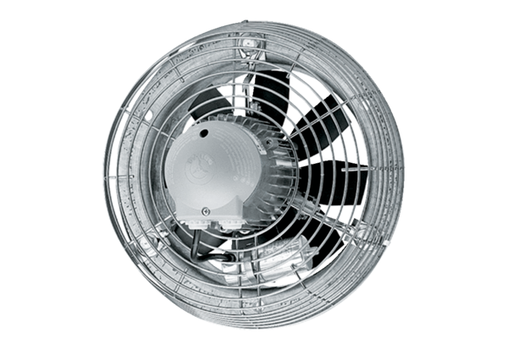Aksijalni zidni ventilator DZS 20/2 BJedinica za pakiranje: 1 komAsortiman: C
Broj artikla: 0094.0012Proizvođač: MAICO

